II.4. Gazdasági tevékenység
Budapest Környezeti Állapotértékelése 2019 - 2020

A budapesti telephelyű, környezeti szempontból legjelentősebb üzemek száma jelenleg 40-50 között alakul, ezeket a környezetvédelmi hatóság az egységes környezethasználati engedélyezési (IPPC-) eljárás alapján felügyeli.
Egyes budapesti telephelyű üzemek működése környezetügyi szempontból jelentős környezeti kockázattal is jár az ott használt anyagok veszélyes tulajdonságai miatt.
A vonatkozó jogszabályok szerint 2019-ben Budapesten összesen 66 veszélyes anyagokkal foglalkozó (többek között gyógyszer-, vegyi-, gáz- és olajipari üzem, erőmű, raktár) telephely volt található, a legtöbb a X., XXI., XXII. és XXIII. kerületekben.
Egy váratlanul bekövetkező súlyos ipari baleset kezelésére a katasztrófavédelmi hatóság helyi szerve a veszélyeztetett település (Budapesten a kerület) polgármesterének közreműködésével külső védelmi tervet készít, amelyről a megfelelő módon tájékoztatja a lakosságot. 2014-ben három veszélyes üzem környezetében monitoring és lakossági riasztó rendszer telepítése valósult meg.
Egy gazdasági tevékenységet végző szervezet környezeti teljesítményét
- tanúsíthatják (szabványokon alapuló rendszerek alapján), de ez csak a környezeti teljesítmény javulását igazolja, akár függetlenül attól, hogy a hatósági követelményeket teljesítették-e;
- hitelesíthetik (az EU rendeletével meghatározott, állami szinten nyilvántartott EMAS-rendszer alapján), ami a környezeti teljesítmény javulásán túl igazolja a hatósági környezetvédelmi követelmények maradéktalan teljesítését is.
2020-ban hazánkban 30 EMAS hitelesített – ebből 7 fővárosi telephelyű – szervezet működött, köztük a
- Fővárosi Kertészeti Nonprofit Zrt.;
- Budapesti Távhőszolgáltató Zrt. és az
- FCSM Angyalföldi Szivattyútelepe.

Gazdasági tevékenység, integrált szennyezés- és katasztrófahelyzet megelőzés

IPPC és E-PRTR jelentésköteles létesítmények
Az integrált megközelítés a korszerű környezetvédelem egyik alapelve, ami azt jelenti, hogy a különböző környezeti elemek terhelését és szennyezését nem külön-külön, hanem egységesen kell vizsgálni. A levegőbe, vízbe vagy talajba történő kibocsátások egymástól elkülönült kezelése ugyanis inkább a szennyezés egyik környezeti elemből a másikba történő átvitelére ösztönözhet, mintsem a környezet egészének védelmére.
Az egységes környezethasználati engedélyezési (IPPC-) eljárás alkalmazása biztosítja, hogy a levegőbe, vízbe vagy talajba történő kibocsátások egymástól elkülönült, akár párhuzamos hatósági vizsgálata helyett a környezet egészének egyidejű, megelőzést alkalmazó védelme valósulhasson meg a környezetügy szempontjából is jelentős ipari üzemek, mezőgazdasági létesítmények esetében.
A környezetvédelmi hatóság által kiadott egységes környezethasználati engedély alapját az Európai Tanács integrált szennyezés-megelőzésről és csökkentésről (IPPC – Integrated Pollution Prevention and Control) szóló irányelve adja, amely alapján a vonatkozó magyar jogszabály az eljárási szabályokon túl a kibocsátások megelőzését, csökkentését és ellenőrzését szabályozza.
A nyilvánosság számára a környezeti információhoz hozzáférést biztosító Aarhusi Egyezmény szellemében, az IPPC irányelvvel összhangban az EU létrehozta az Európai Szennyezőanyag Kibocsátási Nyilvántartást (EPER – European Pollutant Emission Register), majd ezt továbbfejlesztve 2006-ban az Európai Parlament és Tanács az EPER bővítésével a nyilvánosság számára jobban átlátható adatbázist – az Európai Szennyezőanyag-kibocsátási és -szállítási Nyilvántartást (E-PRTR – European Pollutant Release and Transfer Register) – hozott létre.
Az E-PRTR rendelet szerint valamennyi tagországban meghatározott (9 iparágban, 65 féle) tevékenységeknél a kapacitásküszöb feletti üzemek évente jelentik a levegőbe, vízbe és földtani közegbe kibocsátott, valamint a szennyvízzel elszállított 91 szennyezőanyag küszöbértéket túllépő mennyiségét. Az adatszolgáltatás tartalmazza a hasznosításra és ártalmatlanításra elszállított 2 tonnát meghaladó veszélyes és a 2.000 tonnát meghaladó nem veszélyes hulladékokat. Jelenteni kell a diffúz forrásból és a balesetekből származó kibocsátásokat is.
A környezetvédelmi hatóság a környezeti hatásukat tekintve legjelentősebb ipari üzemek működését az egységes környezethasználati engedélyezési (IPPC-) eljárás alapján felügyeli, ezért ha a fővárosi telephelyű legjelentősebb ipari üzemeket kívánjuk összefoglalni, akkor azokat az ezen engedélyezési eljárásba bevont kötelezettek alapján célszerű vizsgálni. Az eljárás alá tartozó létesítmények száma a fővárosban az elmúlt években jelentősebben növekedett: az OKIR 2020. szeptemberi adatbázisában 46 E-PRTR jelentésköteles üzem szerepelt, míg 2013-ban számuk csak 26 volt. Utóbbiak listáját címükkel és tevékenységük megjelölésével a Függelék 1. táblázatHiba! A hivatkozási forrás nem található. a, az elhelyezkedésüket az 1. ábra tartalmazza. A lista alapján a legnagyobb szennyezőanyag- és hulladék kibocsátók Budapesten jellemzően erőművek, gyógyszergyárak és vegyi üzemek, döntő többségük a pesti átmeneti és elővárosi zónában található.

1. ábra: Az E-PRTR jelentést tett létesítmények elhelyezkedése, 2020. szeptember (Adatforrás: OKIR)
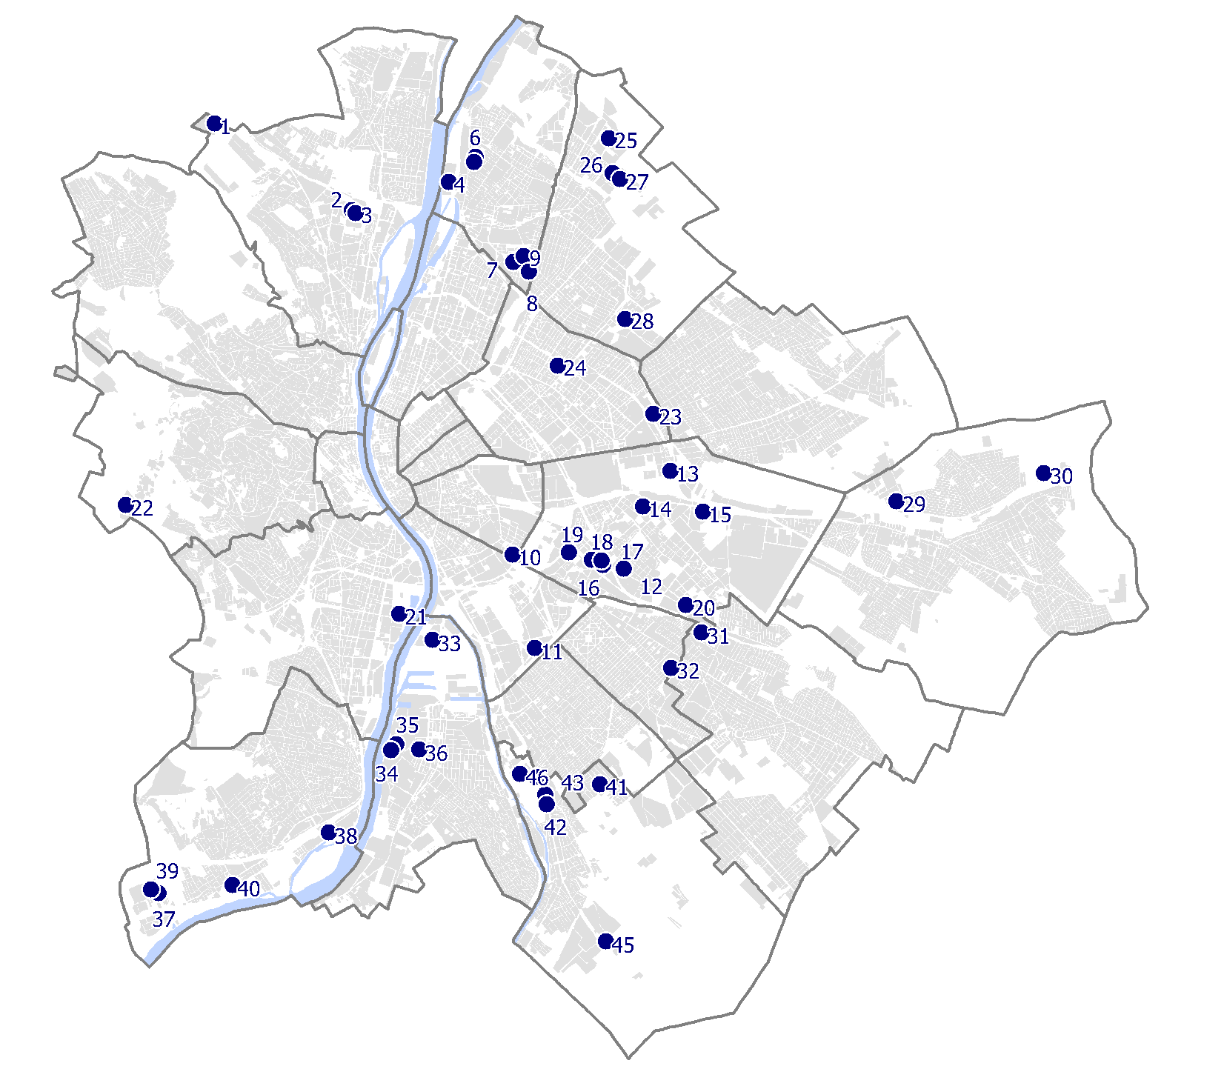

Veszélyes ipari üzemek
A természeti katasztrófák mellett egyes üzemek működése jelentős környezeti kockázattal jár, elsősorban az üzemben használt anyagok veszélyes (mérgező, robbanó, tűzveszélyes stb.) tulajdonságai miatt, függetlenül attól, hogy az adott üzemben ipari, mezőgazdasági vagy egyéb (pl. raktározási) tevékenységet végeznek.
A veszélyes anyagokkal kapcsolatos súlyos balesetek elleni védekezésről szóló kormányrendelet meghatározza a veszélyes anyagokkal foglalkozó üzemek csoportosítását. Eszerint megkülönböztetünk felső küszöbértékű és alsó küszöbértékű veszélyes anyagokkal foglalkozó üzemeket, továbbá a jogszabály előírásokat tartalmaz a küszöbérték alatti üzemekre is.
Felső küszöbértékű veszélyes anyagokkal foglalkozó üzem: ahol a jelenlévő veszélyes anyagok mennyisége (beleértve a technológia irányíthatatlanná válása miatt várhatóan keletkező veszélyes anyagokat is) a kormányrendelet 1. melléklete alapján meghatározható felső küszöbértéket eléri vagy meghaladja.
Alsó küszöbértékű veszélyes anyagokkal foglalkozó üzem: ahol a jelenlévő veszélyes anyagok mennyisége (beleértve a technológia irányíthatatlanná válása miatt várhatóan keletkező veszélyes anyagokat is) a rendelet 1. melléklete alapján meghatározható alsó küszöbértéket eléri vagy meghaladja, de nem éri el a felső küszöbértéket.
Küszöbérték alatti üzemek azonosítását a rendelet 2. mellékletében szereplő adatlap benyújtása alapján a hatóság területileg illetékes szerve végzi el.
Az Fővárosi Katasztrófavédelmi Igazgatóság (a továbbiakban: FKI) 2019. decemberi adatai alapján, Budapest területén 13 felső küszöbértékű, 21 alsó küszöbértékű, és 32 küszöbérték alatti üzem működik. A nyilvántartás alapján az üzemek részletes adatait (pontos cím, tevékenység) a Függelék (II.4. Gazdasági tevékenység) tartalmazza, elhelyezkedésüket a 2. ábra mutatja. Az összesen 66 üzemben megtalálhatók többek között a gyógyszer-, a vegyi-, a gáz- és olajipari üzemek, erőművek, és raktározási telephelyek is. A legtöbb veszélyes üzem a X., XXI., XXII. és XXIII. kerületekben található.
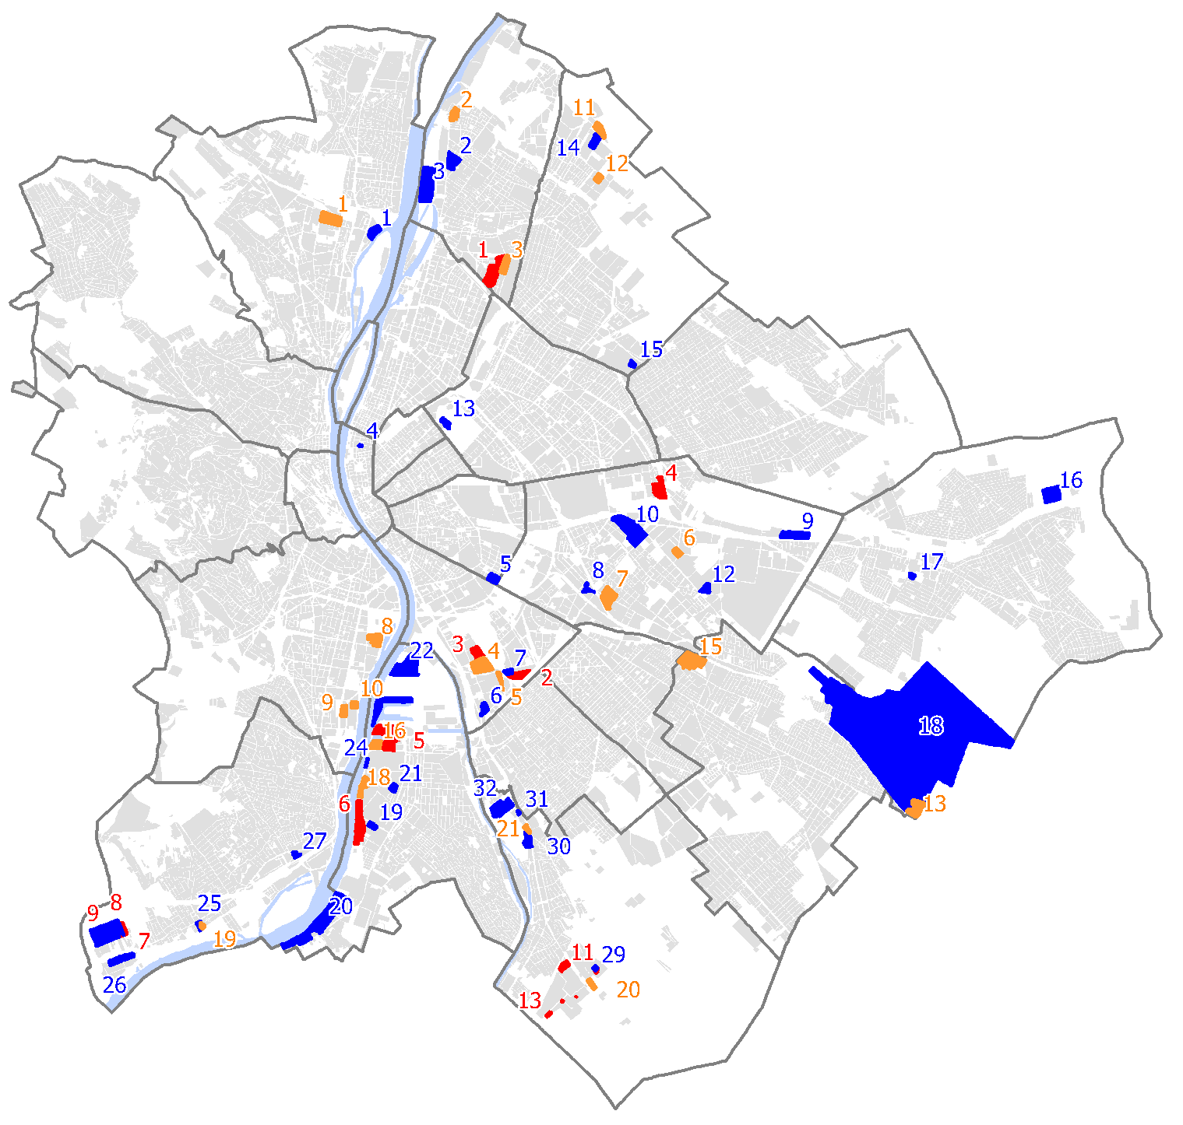
2. ábra: Veszélyes anyagokkal foglalkozó üzemek Budapest területén, 2019. december (Adatforrás: OKF)

A Magyar Tudományos Akadémia Energiatudományi Kutatóközpont üzem (volt KFKI telephely; 1121 Budapest, Konkoly-Thege Miklós út 29-33.) nukleáris biztonságának, fizikai védelmének és radioaktívanyag-nyilvántartásának hatósági felügyeletét az Országos Atomenergia Hivatal látja el. Az ott dolgozók foglalkozási sugárterhelésének ellenőrzését Budapest Főváros Kormányhivatala népegészségügyi szakigazgatási szerve végzi, a radioaktív kibocsátások tekintetében az illetékes (pécsi székhelyű) környezetvédelmi hatóság jár el. A Budapesti Műszaki Egyetem kutatóreaktora nem szerepel a térképen, veszélyessége elhanyagolható.

Környezetirányítási rendszerek
A környezetszennyezés megelőzésének és a szennyezőanyag-kibocsátások jelentésének előzőekben tárgyalt eszközeit a jogszabály alapján meghatározott vállalatoknak kötelezően kell végrehajtaniuk, emellett ismertek a környezettudatos vállalatvezetés önkéntesen vállalt eszközei is, amikor egy gazdasági tevékenységet végző szervezet környezeti teljesítményét
- tanúsíthatják, szabványokon alapuló rendszerek alapján (az ISO (International Organization for Standardization – Nemzetközi Szabványügyi Szervezet által kidolgozott ISO 14001:2015 szabvány szerint), de ez az eljárás csak a környezeti teljesítmény javulását igazolja, akár függetlenül attól, hogy a hatósági követelményeket teljesítették-e;
- hitelesíthetik egy közvetlenül hatályos közösségi rendelet által meghatározott, állami szinten nyilvántartott EMAS-rendszer (Eco-Management and Audit Scheme – környezetvédelmi vezetési és hitelesítési rendszer) alapján, ami a környezeti teljesítmény javulásán túl igazolja a hatósági környezetvédelmi követelmények maradéktalan teljesítését is.
Az ISO 14001 környezetközpontú irányítási rendszert számos budapesti gazdasági társaság alkalmazza, ugyanakkor azokról közös nyilvántartás nem áll rendelkezésre, így számukat csak becsülni lehetne. A tanúsítási rendszer követelményszintje sok tekintetben elmarad az EMAS-rendszer követelményeihez képest.
Az EMAS-rendszerben egy független, erre a tevékenységére akkreditált hitelesítő igazolja, hogy a szervezet minden környezetvédelmi jogszabályi előírást betart, a hatósági követelménynek (pl. határértéknek) megfelel, és e tény mellett úgy működik, hogy továbbra is fokozatosan javítja környezeti teljesítményét. Ekkor bekerülhet az EU/tagállami EMAS nyilvántartásba, és használhatja az EMAS logót, mint a környezetvédelmi szempontból biztonságos szállítók és partnerek jelölését.
3. ábra: EMAS hitelesített szervezetek, 2020.

Az Országos Környezetvédelmi, Természetvédelmi és Vízügyi Főfelügyelőségen vezetett országos EMAS nyilvántartásban 2020 szeptemberében
30 vállalat szerepelt, ezek közül 7 budapesti telephely.
Ez a szám tagállami szinten is igen kevésnek bizonyul a főváros mintegy 230 ezer gazdasági társaságához képest, ráadásul az utóbbi évben több, korábban hitelesítést szerzett vállalat ki is került a nyilvántartásból.
A közelmúltban több fővárosi tulajdonú önkormányzati gazdasági társaság telephelye is EMAS-rendszerű hitelesítést szerzett, a 8 fővárosi telephelyű szervezet közül a
- Fővárosi Kertészeti Nonprofit Zrt.;
- Budapesti Távhőszolgáltató Zrt. és az
- FCSM Angyalföldi Szivattyútelepe.

Sorsz. | Név | Cím | Tevékenység | Csatl.-éve
1. | Elgoscar-2000 Kft. | 1145 Kolumbusz u. 17-23. | kármentesítés | 2006.
2. | CREW Kft. | 1161 János u. 175. | nyomda | 2006.
3. | Magyar Nemzeti Bank | 1054 Szabadság tér 8-9. | jegybank | 2011.
4. | Fővárosi Csatornázási Művek Zrt. Angyalföldi Szivattyútelepe | 1139 Vizafogó u. 4. | Fővárosi Önkormányzat közszolgáltatója (telephely),  hálózat üzemeltetés | 2011.
5. | Fővárosi Kertészeti Nonprofit Kft. | 1073 Dob u. 90. | Fővárosi Önkormányzat közszolgáltatója – fővárosi kiemelt zöldfelületek | 2012.
6. | Budapesti Távhőszolgáltató Zrt. | 1116 Kalotaszeg u. 31. | Fővárosi Önkormányzat kizárólagos tulajdonú távhőszolgáltatója | 2013.
7. | Pénzjegynyomda Zártkörűen Működő Részvénytársaság | 1055 Markó u. 13-17. | pénzjegynyomda | 2017.
1. táblázat: EMAS hitelesítést szerzett szervezetek Budapesten, 2020. szeptember
(Forrás: EMAS )

Intézkedések

Veszélyes ipari üzemek
Az EU (ú.n. Seveso II.) irányelvének megfelelő katasztrófavédelmi törvény olyan intézkedéseket tartalmaz a súlyos ipari balesetek megelőzése, ill. a balesetek káros következményeinek csökkentése érdekében, amelyek – többek között – az állami katasztrófavédelmi szerv feladatává tette a súlyos balesetek elleni védekezéshez kapcsolódó állami feladatok irányítását és azok ellátását. Veszélyes tevékenység csak az Országos Katasztrófavédelmi Főigazgatóság (a továbbiakban: OKF) – a Magyar Műszaki Biztonsági Hivatal szakhatósági hozzájárulásával kiadott – engedélyével végezhető.
Az üzemeltető köteles minden tőle elvárhatót megtenni a súlyos balesetek megelőzésére és a kialakult balesetek üzemen belüli hatásainak mérséklésére.
A katasztrófavédelmi törvény az ipari üzemek vezetőinek kötelességévé teszi az üzemben jelenlevő veszélyes anyagokkal kapcsolatos kockázatok felmérését, a reálisan feltételezhető súlyos balesetek bekövetkeztekor jelentkező hatások meghatározását, a lakosság és a környezet védelmének érdekében a szükséges üzemi megelőző intézkedések megtételét. Ezen információkat a veszélyes üzem biztonsági jelentése és elemzése tartalmazza. A veszélyes üzem biztonsági jelentése nyilvános, a helyi (Budapesten a kerületi) polgármesteri hivatalban mindenki számára hozzáférhető. Az üzemeltető a lakossági tájékoztatáshoz szükséges adattartalommal elkészíti a biztonsági jelentés közérthető kivonatát.
Egy váratlanul bekövetkező súlyos ipari baleset kezelésére a katasztrófavédelmi törvény előírása alapján a hatóság helyi szerve a veszélyeztetett település (Budapesten a kerület) polgármesterének közreműködésével külső védelmi tervet készít, amely meghatározza a lakosság, az anyagi javak és a környezet védelmével kapcsolatos feladatokat, a végrehajtásukkal összefüggő feltételeket, erőket és eszközöket.
A katasztrófavédelmi törvény a felső küszöbértékű veszélyes üzemek által veszélyeztetett települések polgármesterének feladatul írta elő a lakossági tájékoztató kiadását, amelyeket összegyűjtve az OKF honlapja tartalmaz. Budapesten eddig a IV., IX., X:, XIX., XXI. és XXII. kerületek készítettek tájékoztatót.
Az OKF a lakosság súlyos ipari balesetek elleni magasfokú védelme és EU kötelezettségeinek végrehajtása érdekében 2006 óta az ország több részén a veszélyes ipari üzemek környezetében monitoring és lakossági riasztó rendszert (MoLaRi) telepített.
A MoLaRi-rendszer a veszélyes ipari üzemek környezetében bekövetkezett súlyos balesetekről és azok hatásairól ad korai tájékoztatást a lakosság részére. Egy esetleges katasztrófa-esemény bekövetkezésekor a rendszer az esemény jelzésén felül a követendő magatartási szabályokról és a fontosabb tudnivalókról (közlekedési rend, ellenőrzés, egyéni védelem, stb.) képes informálni az érintett lakosságot.
Budapesten három veszélyes üzem – a CHINOIN Gyógyszer- és Vegyészeti Termékek Gyára Zrt., a Richter Gedeon Nyrt., az EGIS Gyógyszergyár Zrt. – környezetében összesen 52 monitoring és 317 riasztó-tájékoztató végpont telepítése történt meg 2014 szeptemberében, nyolc kerületet (IV., IX., X., XIII., XIV., XV., XVI., XIX. kerületek) érintve. A rendszer segítségével riasztható budapesti lakosok száma megközelíti a 190 ezret. Annak érdekében, hogy a lakosság riasztása, tájékoztatása megfelelően megtörténhessen, a rendszer részét képező szirénákat havi rendszerességgel ellenőrizni kell. A riasztó végpontok próbája minden hónap első hétfőjén zajlik, kivételt képeznek azok a napok, amikor erre az időpontra nemzeti, egyházi hivatalos ünnep esik, ebben az esetben a próbák időpontja a soron következő hétfő.

EMAS (környezetvédelmi vezetési és hitelesítési rendszer)
Az EMAS-rendelet előírja, hogy a rendszer elterjedtségének előmozdítása érdekében az EU Bizottság jelentése alapján a rendeletet ötévente felül kell vizsgálni, és szükség esetén megfelelő módosításokat javasolnak az Európai Parlamentnek és a Tanácsnak. A rendelet legutóbbi (második) felülvizsgálata 2006-2008 között zajlott.
A begyűjtött információk bázisán a Bizottság megalkotta az új rendeletet, amely 2010. január 11-én lépett hatályba, majd 2013. július 1-jei hatállyal módosították.
Az EMAS-rendelet hatályos változata a megelőzőhöz képest az alábbi változásokat tartalmazza:
- A rendelet területi hatályának kiterjesztése – bizonyos feltételek megléte mellett – a világ összes országára;
- Regisztrációs folyamatot érintő változások:
  - feltételekkel igényelhető a hároméves regisztrációs ciklus meghosszabbítása négy évre, egyúttal mentesülnek a környezetvédelmi nyilatkozat évenkénti hitelesítésének kötelessége alól is;
  - lehetőség nyílt az akár több országban telephelyekkel rendelkező szervezet telephelyeinek egységes nyilvántartásba vételére;
- A környezeti teljesítmény pontosabb értékelése és kommunikálása:
  - bevezették a környezeti teljesítménymutatók jelentéstételi kötelezettségét;
  - az EU Bizottság a jövőben ágazati referenciadokumentumokat dolgoz ki, amelyek kötelező viszonyítási alapként szolgálnak az adott ágazathoz tartozó szervezetek környezeti teljesítményének jobb összehasonlíthatóságához;
- A rendszer ismertségének növelése, motiválás:
  - a rendelet támogatja az egymással földrajzi közelségben lévő, vagy tevékenységük miatt üzleti kapcsolatban álló szervezetek számára a hitelesítésre való közös felkészülést;
  - megfogalmazódik az a követelmény, hogy a tagországoknak és az EU Bizottságnak is ismeretterjesztő és népszerűsítő tevékenységet kell folytatniuk, továbbá olyan jellegű jogszabályi változásokat elősegíteniük, amelyek kevésbé szigorú kötelezettségeket jelentenek az EMAS-ban résztvevő szervezetek számára. Hasonló motiválásra alkalmas terület az EMAS-rendszert működtető szervezetek előnyben részesítése a közbeszerzések során;
  - a kis- és középvállalkozások általi könnyebb bevezethetőséget támogatja az, hogy a tagországok segítséget nyújtanak a kis szervezetek részére a rájuk vonatkozó jogszabályok feltárásában, valamint azok alkalmazásában;
  - a döntéshozók a korábbi két logótípus helyett egyet hoztak létre („Hitelesített környezetvédelmi vezetési rendszer”), amelynek a használatát is egyszerűsítették.

További javasolt feladatok
- A fővárosi telephelyű felső küszöbértékű veszélyes üzemekkel kapcsolatos lakossági tájékoztatók kiadása a hiányzó XXIII. kerületben is.
- A felső küszöbértékű veszélyes üzemek által veszélyeztetett kerületek lakossági tájékoztatóinak közzététele egységesen a fővárosi honlapon is.
- A katasztrófavédelmi szempontból fokozottan veszélyes anyagokkal foglalkozó üzemekkel kapcsolatos rendszeresen frissített, naprakész információk, valamint a veszélyes üzemek nyilvános biztonsági jelentésének közzététele az állapotértékelés keretében (hatásterületek, releváns információk, vészhelyzeti tervek).
- Az EMAS hitelesítés kiterjesztése további, műszaki jellegű közszolgáltatásokat végző gazdasági társaságokra, tekintettel a Fővárosi Közgyűlés 56/2012. (01. 25.) számú határozatára, miszerint a Fővárosi Közgyűlés „megerősíti azt a célkitűzést, hogy a fővárosi tulajdonú közművállalatok működésük során minden környezetvédelmi szabályt, előírást tartsanak be, ezért 2012. szeptember 30-i határidővel hitelesítsék, majd a hitelesítés után folyamatosan tartsák fenn az Európai Parlament és a Tanács 761/2001/EK rendelete szerinti EMAS rendszerüket”.
- Az EMAS-rendszert működtető szervezetek előnyben részesítése a közbeszerzések során az EMAS-hitelesítés figyelembevételével, különösen a fővárosi IPPC üzemektől, nagy kereskedelmi szervezetektől, beszállítóktól.

Függelék
Létesítmény |  | Cím | PRTR tevékenység
1 | WIENERBERGER Zrt.- Solymárvölgy  I. Téglagyár | 1034 Solymárvölgy | kerámiatermékek előállítása
2 | Főtáv Zrt.- Észak budai fűtőmű | 1037 Kunigunda u. 49 | energiatermelés
3 | MVM Észak-Budai Kogenerációs Fűtőerőmű Kft. - Észak-Buda Gázturbinás Kogenerációs Fűtőerőmű | 1037 Kunigunda u. 49 | energiatermelés
4 | Fővárosi Csatornázási Művek Zrt. – Észak-pesti Szennyvíztisztító Telep | 1041 Tímár u. 1. | települési szennyvíztisztítás
5 | Messer Hungarogáz Kft. - hidrogén előállító üzem | 1044 Váci út 77. | vegyipar - gázgyártás
6 | Tungsram Operations Kft. Budapest Fényforrásgyár - Törzstelep | 1044 Váci út 77. | üveggyártás
7 | Chinoin Zrt. - Újpesti telephely | 1045 Tó u.1-5. | gyógyszeralapanyag-gyártás
8 | Euro-Metall Öntödei Kft - Vasöntöde | 1045 Elem u. 5-7. | vasöntöde
9 | Budapesti Erőmű Zrt. - Újpesti erőmű | 1045 Tó u.7. | energiatermelés
10 | Metal-Art Zrt.- központi telephely - felületkezelő és galvanizáló üzem | 1089 Üllői út 102. | nemesfémgyártás – veszélyes hulladékok kezelése
11 | Vinyl Vegyipari Kft. - Vinyl gyártó és kiszerelő üzem | 1097 Illatos út 19-23. | vegyipar - alapvető szervetlen anyagok előállítása
12 | Richter Gedeon Nyrt. - budapesti telephely | 1103 Gyömrői út 19-21. | gyógyszeralapanyag-gyártás
13 | Egis Gyógyszergyár Zrt. - központi telephely | 1106 Kereszturi út 30-38. | gyógyszeralapanyag-gyártás
14 | Dreher Sörgyárak Zrt. - telephely | 1106 Jászberényi út 7-11. | élelmiszeripar
15 | RATH Hungária Kft. - telephely | 1106 Porcelán u. 1. | kerámiatermékek előállítása
16 | CEVA-Phylaxia Oltóanyagtermelő Zrt.- állati oltóanyaggyártó üzem | 1107 Szállás u. 5. | gyógyszeralapanyag-gyártás
17 | Xellia Kft. - Xellia Gyógyszervegyészeti Gyár | 1107 Szállás u. 1-3. | gyógyszeralapanyag-gyártás
18 | Bábolna Bio Kft. | 1107 Szállás u. 7. | növényvédő szer hatóanyagok és biocidek gyártása
19 | Kőbányahő Kft. - kőbányai kogenerációs erőmű | 1107 Fertő u. 2. | energiatermelés
20 | Műgyanta-Dorolac Kft - műgyanta üzem | 1108 Újhegyi út 3. | vegyipar - műanyaggyártás
21 | Budapesti Erőmű Zrt - kelenföldi erőmű | 1117 Budafoki út 52. | energiatermelés
22 | IZOTÓP INTÉZET Kft. - kutató, fejlesztő, termelő és szolgáltató telephely | 1121 Konkoly-Thege M. u. 29-33. | gyógyszeralapanyag-gyártás
23 | Főtáv Zrt. - Füredi úti fűtőmű | 1144 Füredi u. 53-63 | energiatermelés
2. táblázat:: E-PRTR jelentést tett üzemek Budapesten, 2020. szeptember (Forrás: OKIR)

Létesítmény |  | Cím | PRTR tevékenység
24 | RF Chemistry Zrt. – III. telephely | 1147 Telepes u. 54-56. | vegyipar - műanyaggyártás
25 | FKF Nonprofit Zrt. - Hulladékhasznosítő mű | 1151 Mélyfúró u. 10-12. | nem veszélyes hulladék égetése
26 | Palota Környezetvédelmi Kft. - telephely | 1151 Szántóföld u. 4/a. | veszélyes hulladék kezelése
27 | SEPTOX Kft. - telephely | 1152 Szántóföld u. 2/a. | veszélyes hulladék kezelése
28 | Főtáv Zrt. / CHP-ERŐMŰ Kft.- Újpalotai Fűtőmű | 1158 Késmárk u. 2-4 | energiatermelés
29 | EVM Zrt. „f.a.” | 1172 Cinkotai út 22-26. | vegyipar - oxigéntartalmú szénhidrogének előállítása
30 | RAUCH Hungária Gyümölcsfeldolgozó és Kereskedelmi Kft. | 1171 Kiskároshíd u. 2. | élelmiszeripar
31 | Budapesti Erőmű Zrt. - Kispesti erőmű | 1183 Nefelejcs u. 2. | energiatermelés
32 | Hoffer Acélöntő és Szolgáltató Kft. - öntöde | 1191 Hofherr A. u. 11. | vas- és acéltermelés
33 | Fővárosi Vízművek Zrt. - Budapesti központi szennyvíztisztító telep | 1211 Nagy Duna sor 2. | települési szennyvíztisztítás
34 | Alpiq Csepel Kft. - CSEPEL II. erőm | 1211 Hőerőmű u. 3. | energiatermelés
35 | Csepeli Erőmű Kft. - csepeli erőmű | 1211 Színesfém u. 1-3. | energiatermelés
36 | FÉMALK Zrt. - alumínium öntöde | 1211 Öntöde u. 2-12. | alumínium öntöde
37 | SONEAS Vegyipari Kft. - telephely | 1221 Bányalég u. 2 | vegyipar - növényvédőszer-hatóanyagok és biocidek előállítása
38 | LUMINOCHEM Kft. - szerves pigment gyártó üzem | 1222 Háros u. 7. | színezékek és pigmentek előállítása
39 | Agro-Chemie Gyártó Kft. - telephely | 1225 Bányalég 47-59. | vegyipar - növényvédőszer-hatóanyagok és biocidek előállítása
40 | Storechem Termelő, Kereskedelmi És Szolgáltató Kft. - műtrágyagyártó územ | 1225 Nagytétényi út 221-225. | vegyipar - foszfor-, nitrogén- vagy káliumalapú műtrágyák előállítása
41 | Táborplaszt Ipari És Kereskedelmi Kft. - veszélyes hulladék kezelő telep | 1237 Szilágyi Dezső u. 101. | veszélyes hulladék kezelése
42 | PPG Trilak Kft. | 1238 Grassalkovich út 4. | vegyipar - színezékek és pigmentek előállítása
43 | Első Vegyi Industria Zrt. - I. Telep | 1238 Helsinki út 138. | vegyipar - alapvető szerves anyagok előállítása
44 | ipox chemicals Kft. - budapesti gyár | 1238 Helsinki út 114. | vegyipar - műanyaggyártás
45 | Materiál Vegyipari Szövetkezet - vegyipari alapanyaggyártó üzem | 1239 Ócsai út 10. | vegyipar - oxigéntartalmú szénhidrogének előállítása
46 | Fővárosi Csatornázási Művek Zrt. - Dél-pesti szennyvíztisztító telep | 1239 Meddőhányó u. 1. | települési szennyvíztisztítás

Létesítmény |  | Cím | Tevékenység
1 | "SANOFI-AVENTIS Magyarország Kereskedelmi és Szolgáltató Zrt.." | 1045 Tó utca 1-5. | gyógyszeripar
2 | Vinyl Vegyipari Gyártó és Forgalmazó Kft. | 1097 Illatos út 19-23. | gázipar
3 | VARIACHEM Vegyipari Kereskedelmi és Szolgáltató Kf | 1097 Budapest Kén u. 8. | raktár, logisztikai központ
4 | EGIS Gyógyszergyár Nyrt. | 1106 Keresztúri út 30-38. | gyógyszeripar
5 | MOL Nyrt. Logisztika Csepel Bázistelep | 1211 Petróleum u. 5-7. | olajipar
6 | METRANS Konténer Kft | 1211 Salak u. 1-39. | raktár, logisztikai központ
7 | BRENNTAG Hungária Kereskedelmi Kft. | 1225 Bányalég u. 45. | általános vegyipar
8 | Agro-Chemie Kereskedő és Gyártó Kft. | 1225 Bányalég u. 2. | növényvédőszer gyártás, raktározás
9 | SONEAS Vegyipari Kft | 1225 Bányalég u. 2. | általános vegyipar
10 | Donauchem Vegyianyag Kereskedelmi Kft. | 1225 Bányalég u. 37-43. | általános vegyipar
11 | AGRO MULTISECTOR Mezőgazdasági, Kereskedelmi és Szolgáltató Kft. | 1239 Ócsai út 1-3. | raktár, logisztikai központ
12 | AGRO MULTISECTOR Mezőgazdasági, Kereskedelmi és Szolgáltató Kft. | 1239 Ócsai út 6. | műtrágya raktározás
13 | Waberer’s-Szemerey Logisztikai Kft | 1239 Európa út 6. | raktár, logisztikai központ
3. táblázat: Felső küszöbértékű veszélyes üzemek Budapesten, 2019. december (Adatforrás: OKF, FKI)

Létesítmény |  | Cím | Tevékenység
1 | FŐTÁV Zrt. | 1037 Kunigunda u. 49. | erőmű, fűtőmű
2 | Messer Hungarogáz Ipari Gázgyártó és Forgalmazó Kft. | 1044 Váci út 117. | gázipar
3 | Budapesti Erőmű Zrt. – Újpesti Erőmű | 1048 Tó u. 7. | erőmű, fűtőmű
4 | CF Pharma Gyógyszergyártó Kft. | 1097 Kén u. 5. | gyógyszeripar
5 | LINDE GÁZ Magyarország Zrt. | 1097 Illatos út 17. | gázipar
6 | ERECO Zrt. | 1106 Gránátos u. 1-3. | veszélyes hulladék
7 | Richter Gedeon Vegyészeti Gyár Nyrt. | 1103 Gyömrői út 19-21. | gyógyszeripar
8 | Budapesti Erőmű Zrt. – Kelenföldi Erőmű | 1117 Budafoki út 52. | erőmű, fűtőmű
9 | CAOLA Kozmetikai és Háztartás vegyipari Zrt | 1117 Hunyadi János út 9. | általános vegyipar
10 | AQUALING Kft. | 1117 Hunyadi János út 4. | általános vegyipar
11 | MEDIMPEX Kereskedelmi Zrt. | 1151 Károlyi Sándor u. 121. | raktár, logisztikai központ
4. táblázat: Alsó küszöbértékű veszélyes üzemek Budapesten, 2019. december (Adatforrás: OKF, FKI)

Létesítmény |  | Cím | Tevékenység
12 | PALOTA Környezetvédelmi Kft. | 1151 Szántóföld út 4/A. | veszélyes hulladék
13 | Repülőtéri Üzemanyag Kiszolgáló Kft. | 1185 BUD Nemzetközi Repülőtér | olajipar
14 | Agroforrás Kft. | 1183 Nefelejcs u 7. | növényvédőszer gyártás, raktározás
15 | Budapesti Erőmű Zrt. – Kispesti Erőmű | 1183 Nefelejcs u. 2. | erőmű, fűtőmű
16 | DUNATÁR Kőolajterméktároló és Kereskedelmi Kft. | 1211 Budafoki út hrsz.210031. | olajipar
17 | Alpiq Csepeli Szolgáltató Kft. | 1211 Hőerőmű u.3. | erőmű, fűtőmű
18 | Oiltanking Hungary Tároló és Logisztikai Szolgáltató Kft. | 1211 Gáz u. 1. | olajipar
19 | Donauchem Vegyianyag Kereskedelmi Kft. | 1225 Vegyszer utca 3. | általános vegyipar
20 | Material Vegyipari Szövetkezet | 1239 Ócsai út 10. | általános vegyipar
21 | Első Vegyi Industria Zrt. | 1238 Helsinki út 138. | általános vegyipar

Létesítmény |  | Cím | Tevékenység
1 | Magyar Gáz Tranzit Zártkörűen Működő Részvénytársaság | 1031 Záhony utca 7. B. ép. 2. em | gázipar
2 | GE Hungary Kft. | 1044 Váci út 77. | egyéb
3 | Fővárosi Csatornázási Művek Zrt. Észak-pesti Szennyvíztisztító telep | 1044 Tímár utca 1. | vízmű, fürdő, uszoda
4 | Pénzjegynyomda Zrt. | 1055 Markó u. 13-17. | egyéb
5 | METAL-ART Nemesfémipari Zrt. | 1089 Üllői út 102. | egyéb
6 | Kallos Cosmetics Kft. | 1095 Soroksári út 164. | raktár, logisztikai központ
7 | ALTOX-CHEM Kft. | 1097 Illatos út 19-23. | raktár, logisztikai központ
8 | BÁBOLNA Környezetbiológiai Központ Fejlesztő és Szolgáltató Kft. | 1107 Szállás u. 6. | raktár, logisztikai központ
9 | Danone Tejtermékgyártó és Forgalmazó Kft. | 1106 Keresztúri út 210. | élelmiszeripar
10 | Dreher Sörgyárak Zrt. | 1106 Jászberényi út 7-11. | élelmiszeripar
11 | XELLIA Gyógyszervegyészeti Kft. | 1107 Szállás u. 3. | gyógyszeripar
12 | METALLOGLOBUS Fémöntő és Kereskedelmi Kft. | 1108, Sírkert u. 2-4. | nehézipar, gépipar, gumiipar, üvegipar, műanyagipar
5. táblázat: Küszöbérték alatti üzemek Budapesten, 2019. december
(Adatforrás: OKF, FKI)

Létesítmény |  | Cím | Tevékenység
13 | Városligeti Műjégpálya | 1146 Olof Palme sétány 5. | egyéb
14 | Fővárosi Közterület-fenntartó Zrt. | 1151 Mélyfúró u. 10-12. | veszélyes hulladék
15 | Bagi Kft. | 1158 Késmárk utca 11-13. | növényvédőszer gyártás, raktározás
16 | RAUCH Hungária Gyümölcsfeldolgozó és Kereskedelmi Kft. | 1171 Kiskároshíd u. 2. | élelmiszeripar
17 | FŐTÁV Zrt. | 1173 Gyökér u. 63. | erőmű, fűtőmű
18 | Budapest Airport Budapest Liszt Ferenc Nemzetközi Repülőtér Üzemeltető Zrt. | 1185 BUD Liszt Ferenc Nemzetköz Repülőtér 154. ép. | raktár, logisztikai központ
19 | Work Bau Kft. | 1211 Transzformátor-gyár u. 2-8. | tüzelőanyag-tárolás
20 | Fővárosi Vízművek Zrt. | 1214 II. Rákóczi Ferenc út 345. | vízmű, fürdő, uszoda
21 | PYRO-BÁN Pyrotechnikai Kereskedelmi és Szolgáltató Kft. | 1211 Öntöde u. - Dézsa u. sarok | robbanóanyag, lőszer, pirotechnika
22 | Fővárosi Vízművek Zrt. - Budapesti Központi Szennyvíztisztító Telep | 1211 Nagy Duna sor 2. | vízmű, fürdő, uszoda
23 | EURO-TANKHAJÓ Szállítási Szállítmányozási Kft. | 1211 Szikratávíró út 210034-21003 hrsz. | olajipar
24 | Dunai Kikötő Kft. | 1211 Terelő u. 19-21. | műtrágyák gyártása és tárolása
25 | STORECHEM Termelő, Kereskedelmi és Szolgáltató Kft. | 1225 Nagytétényi út 221. | általános vegyipar
26 | Silver Forest Logisticssystem Kft. | 1225 Campona u. 1. | raktár, logisztikai központ
27 | Törley Pezsgőpincészet Kft. | 1222 Nagytétényi út 9-11 | élelmiszeripar
28 | Kispharma Kft. | 1225 Bányalég u. 2. | általános vegyipar
29 | Vegyspeed Kereskedelmi és Szolgáltató Kft. | 1239 Ócsai út 6. | raktár, logisztikai központ
30 | TRILAK Festékgyártó Kft. | 1238 Grassalkovich utca 4. | általános vegyipar
31 | Ipox Chemicals Kft. | 1238 Helsinki út 114. | általános vegyipar
32 | Fővárosi Csatornázási Művek Zrt. | 1238 Meddőhányó u. 1. | vízmű, fürdő, uszoda

A fejezet hivatkozásai

A Tanács 96/61/EK Irányelve (1996. szeptember 24.) a környezetszennyezés integrált megelőzéséről és csökkentéséről
314/2005. (XII. 25.) Korm. rendelet a környezeti hatásvizsgálati és az egységes környezethasználati engedélyezési eljárásról
a környezeti ügyekben az információhoz való hozzáférésről, a nyilvánosságnak a döntéshozatalban történő részvételéről és az igazságszolgáltatáshoz való jog biztosításáról szóló, Aarhusban, 1998. június 25-én elfogadott Egyezmény kihirdetéséről szóló 2001. évi LXXXI. törvény
http://prtr.ec.europa.eu/
AZ EURÓPAI PARLAMENT ÉS A TANÁCS 166/2006/EK RENDELETE (2006. január 18.) az Európai Szennyezőanyag-kibocsátási és -szállítási Nyilvántartás létrehozásáról, valamint a 91/689/EGK és a 96/61/EK tanácsi irányelv módosításáról
http://web.okir.hu/hu/tart/index/50/Adatok_lekerdezese
219/2011. (X. 20.) Korm. rendelet a veszélyes anyagokkal kapcsolatos súlyos balesetek elleni védekezésről 1. §
a szervezeteknek a közösségi környezetvédelmi vezetési és hitelesítési rendszerben (EMAS) való önkéntes részvételéről és a 761/2001/EK rendelet, a 2001/681/EK és a 2006/193/EK bizottsági határozat hatályon kívül helyezéséről szóló az Európai Parlament és a Tanács 2009. november 25-i 1221/2009/EK rendelete, ami az EU tagállamaira, továbbá Norvégiára, Izlandra és Liechtensteinre, valamint a tagjelölt országokra közvetlenül hatályos
a környezetvédelmi vezetési és hitelesítési rendszerben (EMAS) részt vevő szervezetek nyilvántartásáról szóló 308/2010. (XII. 23.) Korm. rendelet 1. § (1) bekezdés
http://emas.kvvm.hu/company.php?l=
A Tanács 96/82/EK irányelve (1996. december 9.) a veszélyes anyagokkal kapcsolatos súlyos balesetek veszélyeinek ellenőrzéséről
2011. évi CXXVIII. törvény a katasztrófavédelemről és a hozzá kapcsolódó egyes törvények módosításáról
2011. évi CXXVIII. törvény a katasztrófavédelemről és a hozzá kapcsolódó egyes törvények módosításáról 32. § (2) bekezdés
http://www.katasztrofavedelem.hu/index2.php?pageid=seveso_lakossagi_tajekoztato
Az Európai Parlament és a Tanács 1221/2009/EK rendelete (2009. november 25.) a szervezeteknek a közösségi környezetvédelmi vezetési és hitelesítési rendszerben (EMAS) való önkéntes részvételéről és a 761/2001/EK rendelet, a 2001/681/EK és a 2006/193/EK bizottsági határozat hatályon kívül helyezéséről
http://web.okir.hu/hu/tart/index/50/Adatok_lekerdezese

